USO DE IMÁGENES SVG

Ingresamos al Lick

1. <https://icomoon.io/app/#/select>
2. Creo un proyecto nuevo

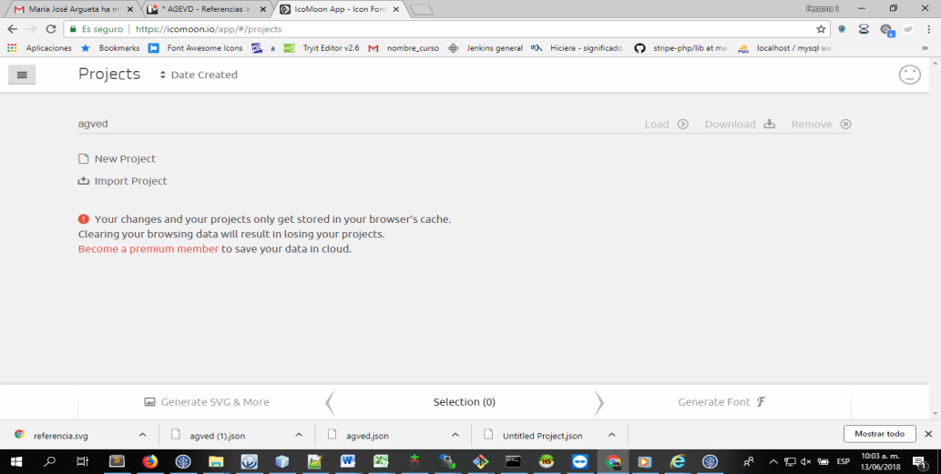

1. Si deseo un aimagen que no esta en icon entonces me dirijo a el proyecto en donde esta la img y la descargo con formato .svg y color blanco

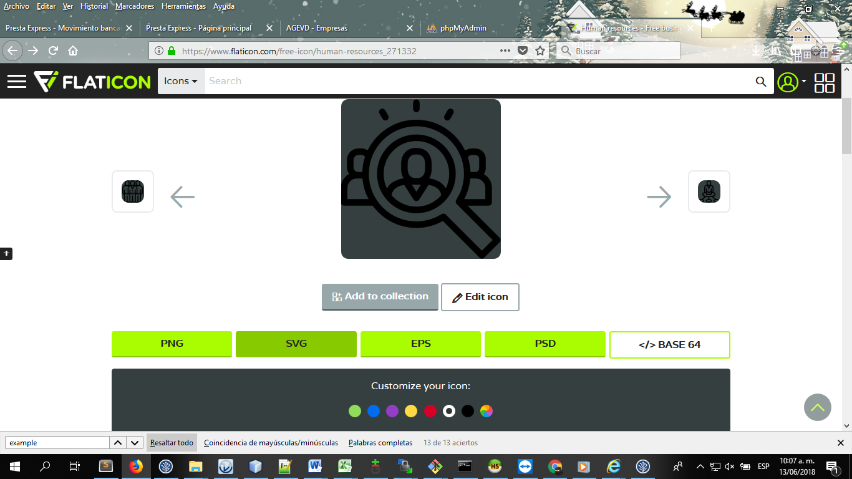

1. Ya teniendo las imágenes descargadas importo los iconos(importo icons.).

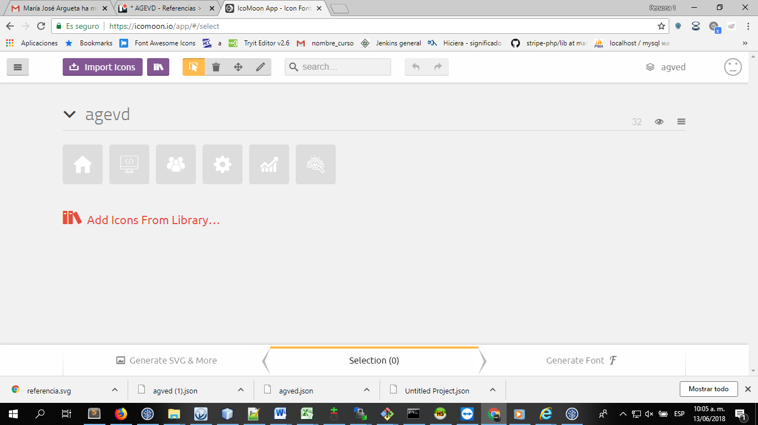

1. Le damos Generate Font y le damos en Dowland

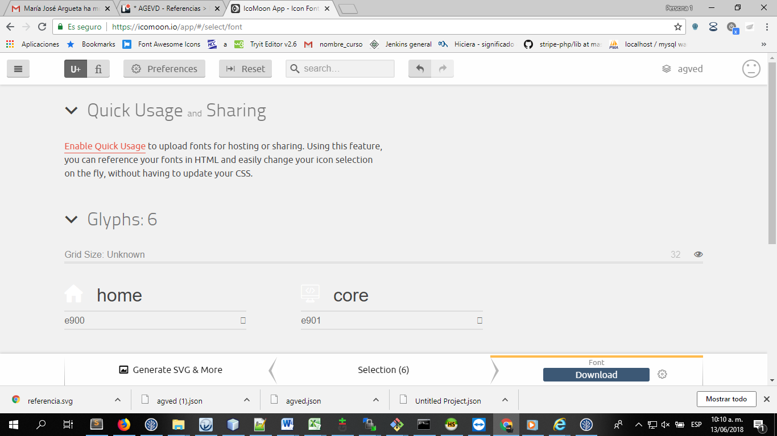

1. Se llama en el proyecto Styles.css

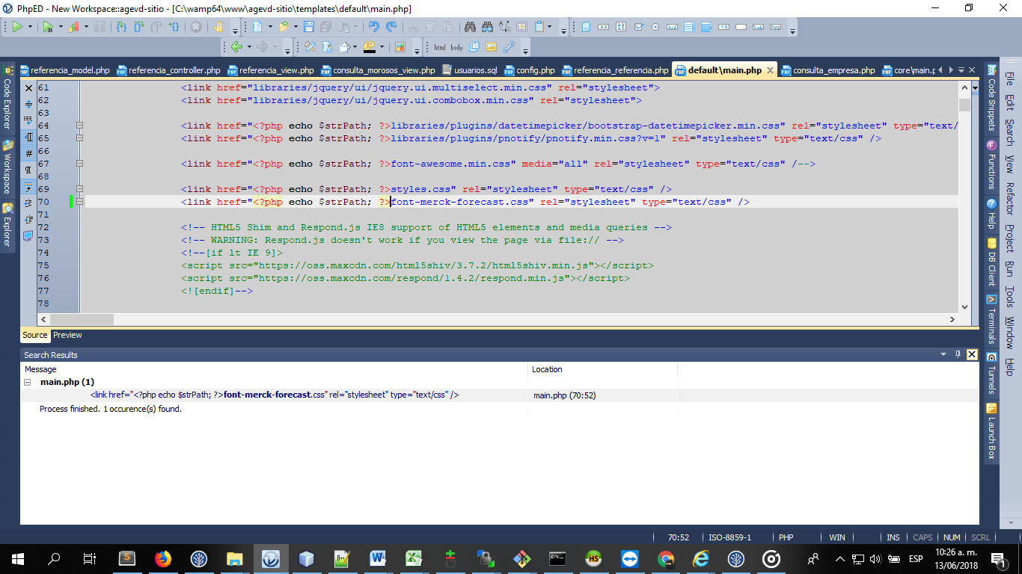

1. El el archivo css. Cambiar a los nombre correcto

